Körperbau und Bewegung: Unterrichtsmaterial und Informationen für Lehrkräfte
Thema: Aufbau und Funktionsweise der Muskeln anhand des Oberarms
(gemeinsamer Bildungsplan Sek 1 Standardstufe 7-9)

Zusammenfassung
Nachfolgend sind Schülerarbeitsmaterialien und Informationen für Lehrkräfte zum Thema Aufbau und Funktionsweise der Muskeln am Beispiel des Bizeps und Trizeps (Gegenspielerprinzip) und die Entstehung eines Muskelkaters für ein bis zwei Lernphasen zusammengestellt.

Information für Lehrkräfte

Anknüpfung an den Bildungsplan 2016 (inhaltsbezogener Kompetenzbereich)
Das Material leistet Beiträge zu den folgenden inhaltsbezogenen Standards im M-Niveau:
Gemeinsamer Bildungsplan Sek 1 Klasse 7-9
3.2.2.1 Körperbau und Bewegung
„Die Schülerinnen und Schüler können den Bau und die Leistungen des menschlichen Skeletts beschreiben und darstellen. Die Kenntnis funktionaler Zusammenhänge bei der Bewegung ermöglicht den Schülerinnen und Schülern die Vermeidung von Verletzungen. Der Einsatz einfacher Modelle ermöglicht ein vertieftes Verständnis der Zusammenhänge. Maßnahmen zur Vorbeugung von Haltungsschäden können sie aufgrund ihrer Kenntnisse umsetzen.“
(3) das Zusammenwirken von Muskulatur, Knochen und Gelenken bei der Bewegung anhand eines Modells (Gegenspielerprinzip) beschreiben

Die Bearbeitung des Materials unterstützt folgende prozessbezogene Standards:
Erkenntnisgewinnung: Fragestellungen und begründete Vermutungen zu biologischen Phänomenen formulieren, Struktur- und Funktionsmodelle zur Veranschaulichung anwenden, Beobachtungen und Versuche durchführen und auswerten
Kommunikation: Informationen aus Texten, Bildern, Tabellen, Diagrammen oder Grafiken entnehmen und biologische Sachverhalte unter Verwendung der Fachsprache beschreiben oder erklären
Bewertung: in ihrer Lebenswelt biologische Sachverhalte erkennen

Lernvoraussetzungen:
Das Material kann in Klasse 7-9 eingesetzt werden. Die Schülerinnen und Schüler sollten Vorkenntnisse zum Bau und der Funktion des Skeletts und der Knochen (siehe Unterrichtsmaterial Skelett und Knochen) sowie zu den Gelenken (siehe Unterrichtsmaterial Gelenkaufbau und Gelenktypen) haben. Vorkenntnisse zum Bau der Wirbelsäule (siehe Unterrichtsmaterial Wirbelsäule) sind nicht zwingend erforderlich.

Didaktische Hinweise zum Unterrichtsmaterial:
Zum Einstieg umgreift jeder Schüler mit der linken Hand fest seinen rechten Oberarm. Zusammen mit dem Lehrer beugen und strecken die Schülerinnen und Schüler nun den Unterarm gegen den Oberarm. Danach werden im Plenum die Beobachtungen besprochen. Die Schülerinnen und Schüler sollen erkennen, dass sich die Form der Muskeln verändern, was zu der Frage führt: „Warum kann man seinen Arm beugen und strecken?“. Nachdem die Vermutungen gesammelt wurden erhalten die Schülerinnen und Schüler eine Anleitung zum Bau eines Oberarmmodells (siehe Seite 3: Anleitung zum Bau eines Oberarmmodells) sowie das dazugehörige zweiseitige Arbeitsblatt (siehe Seite 4/5: Das Gegenspielerprinzip am Beispiel des Oberarms). Hiermit erarbeiten sich die Schülerinnen und Schüler selbstständig die beiden Muskeln Bizeps und Trizeps und das damit verbundene Gegenspielerprinzip. Nach einer kurzen Vorstellung und Besprechung der Modelle stellt der Lehrer die Frage, ob die Schüler nach dem Sport schon einmal körperliche Schmerzen verspürt haben, um so zum Thema Muskelkater überzuleiten. Um dieses Phänomen zu verstehen, erhalten die Schüler das zweite Arbeitsblatt (siehe Seite 8: Expertenwissen: Wie entsteht Muskelkater? Aufbau eines Muskels), welches ihnen zuerst kurz den Aufbau eines Muskels erläutert um danach Vermutungen zur Entstehung sowie den Gründen und Vorbeugungsmaßnahmen zum Thema Muskelkater aufzustellen. Als Hilfe können Sie den Infotext (siehe Seite 9: Infotext zum Muskelkater) am Pult auslegen. Abschließend wird das Arbeitsblatt zusammen mit den Schülern besprochen.

Materialien und Vorbereitung:
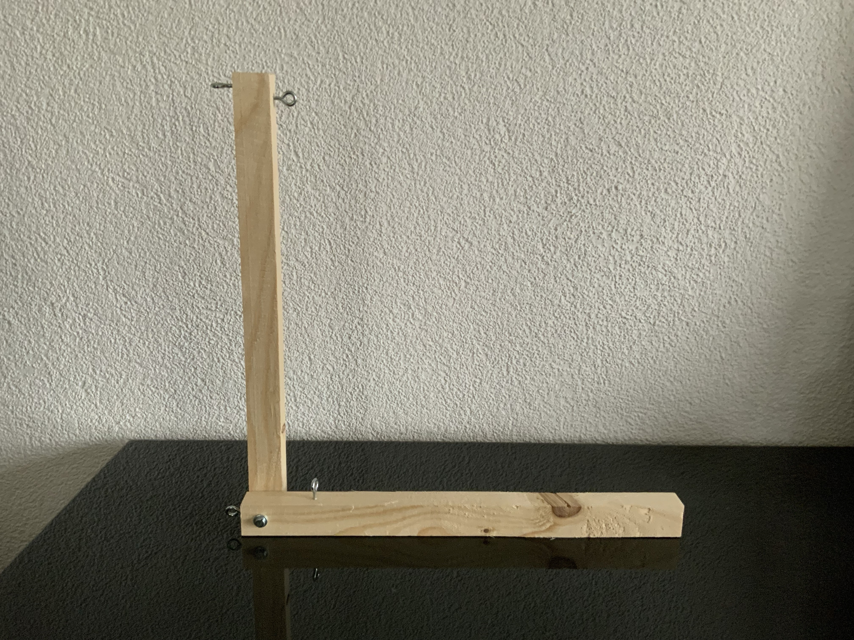
Zur Vorbereitung muss pro Gruppe (3-4 Schülerinnen und Schüler) ein Holzmodell gebaut werden. Dazu werden zwei Holzlatten benötigt (2 x 2 x 20 cm), in die jeweils an einem Ende ein Loch gebohrt wird. Diese werden dann durch eine Schraube, eine Unterlegscheibe und eine Flügelmutter miteinander verbunden. Wie in der Abbildung zu sehen, werden danach vier Schraubösen in den Holzlatten verankert. Jede Gruppe erhält während des Modellbaus noch zwei Luftballons und Wollfäden.

Schülerarbeitsblatt Anleitung zum Bau eines Oberarmmuskelmodells

Im Folgenden sollt ihr euch die Arbeitsweise der Muskeln anhand eines selbst gebauten Modells erarbeiten.
Material: Holzmodell, zwei Luftballons, Wollfäden
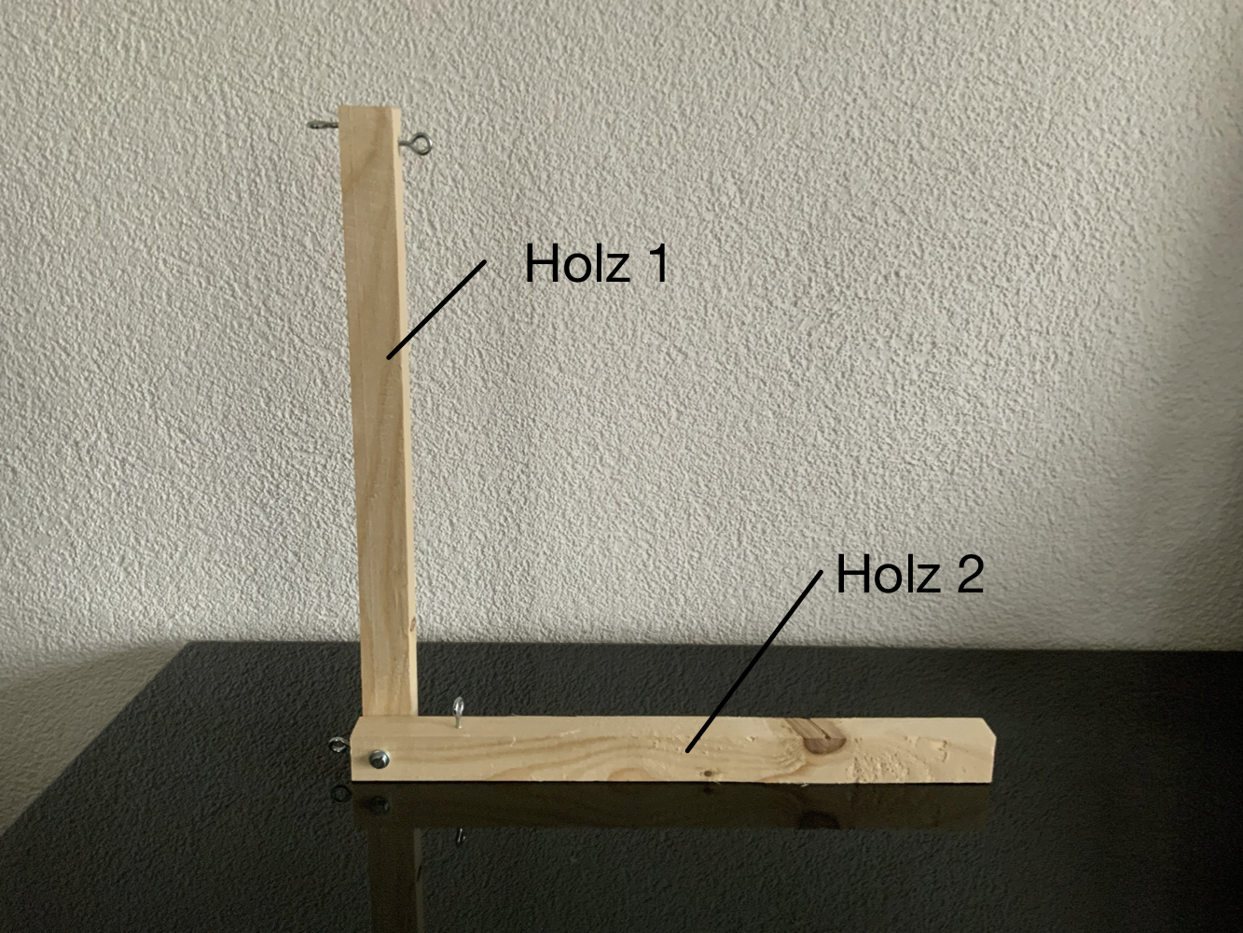
Durchführung:

1. Stellt euer Holzmodell wie hier abgebildet im 90°Winkel auf den Tisch.
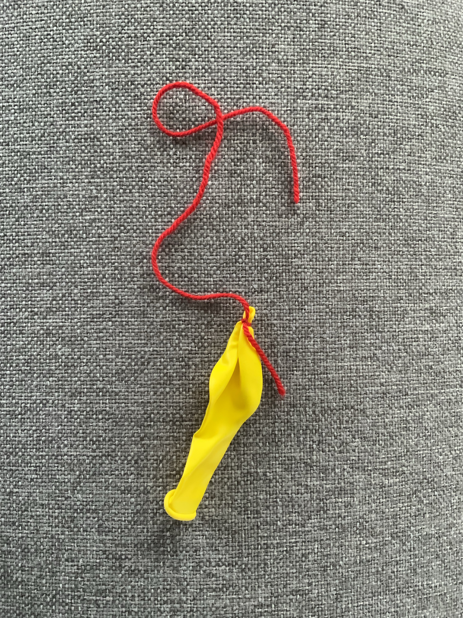

2. Bindet jeweils am Ende der beiden Luftballons einen Faden fest.

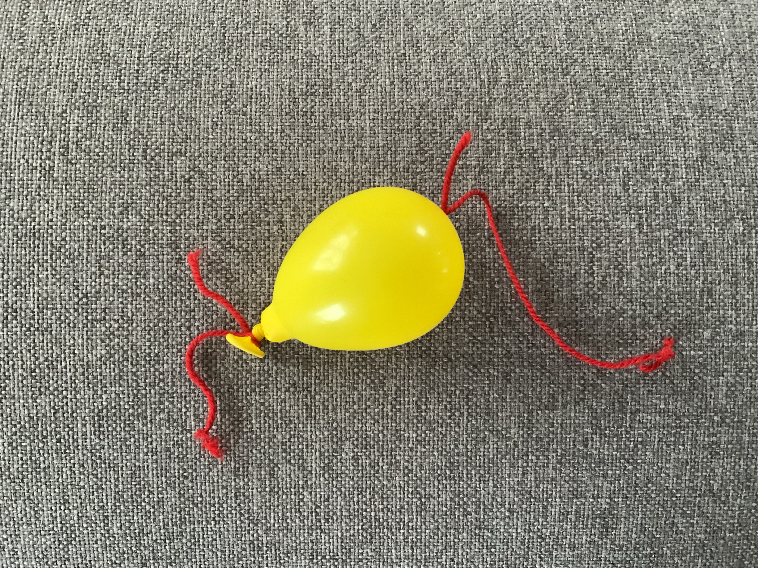

3. Blast die beiden Luftballons ein wenig (!) auf und knotet sie zu. Bindet auch an den Knoten einen Faden fest.
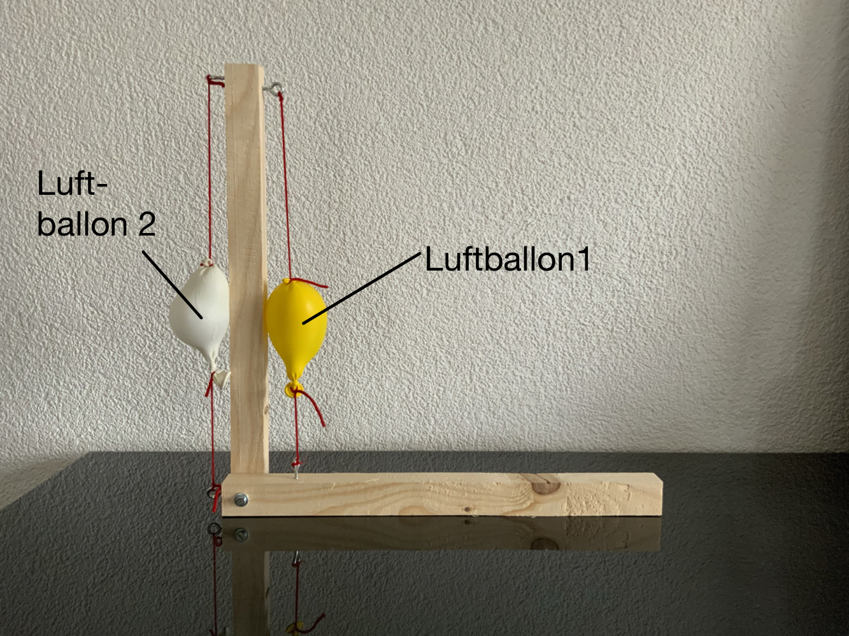

4. Spannt nun die beiden Luftballons ein, indem ihr die Fäden an den jeweiligen Ringen befestigt. Der Luftballon sollte stramm befestigt sein, ohne dass er gedehnt wird.
Schülerarbeitsblatt Das Gegenspielerprinzip am Beispiel des Oberarms
1. Beschrifte die Abbildung mit den fett gedruckten Begriffen.
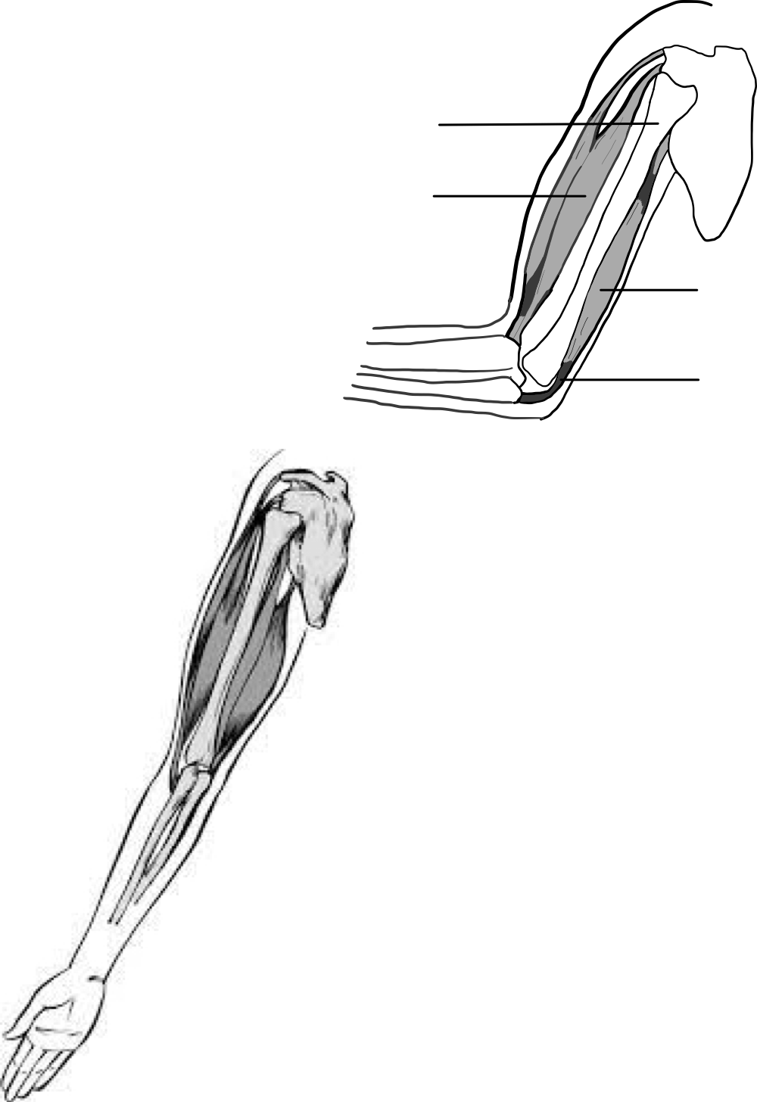
Zwischen dem Oberarm und dem Unterarm befindet sich der Bizeps, auch Beuger genannt. Auf der Rückseite des Oberarms befindet sich der Trizeps, auch Strecker genannt. Beide Muskeln sind über die sogenannten Sehnen mit dem Knochen verbunden.

2. Baut euer Modell anhand der Anleitung zusammen.
3. Vergleicht euer Modell mit einem Arm/der Realität.
Modell | Realität
Holz 1
Holz 2
Fäden
Luftballon 1
Luftballon 2

4. Bewegt nun den Unterarm gegen den Oberarm und wieder zurück. Achtet auf die Luftballons.
a. Vervollständigt die Abbildungen mit den Fäden und den Luftballons.
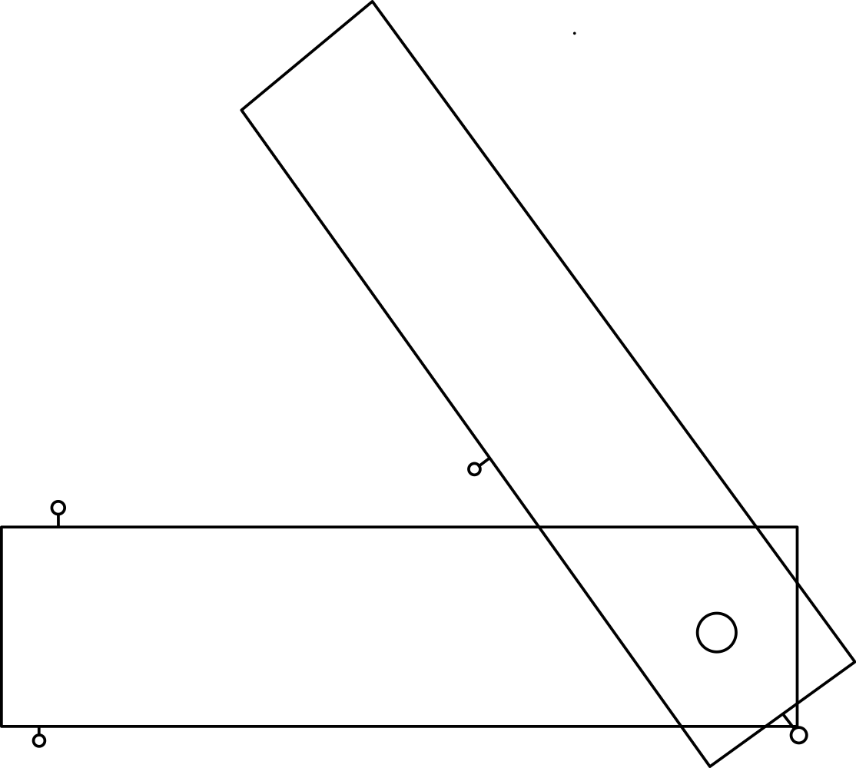
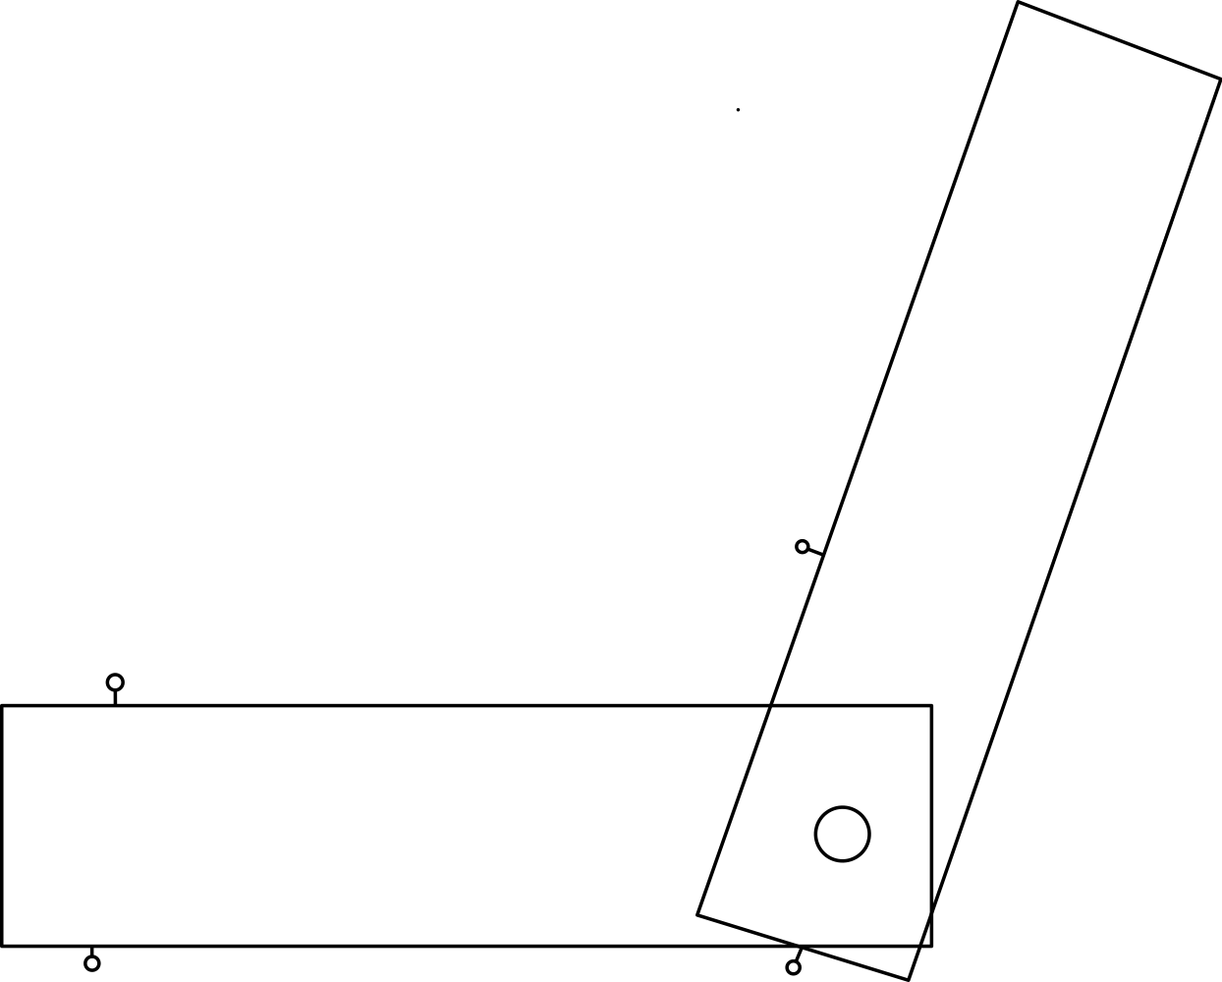
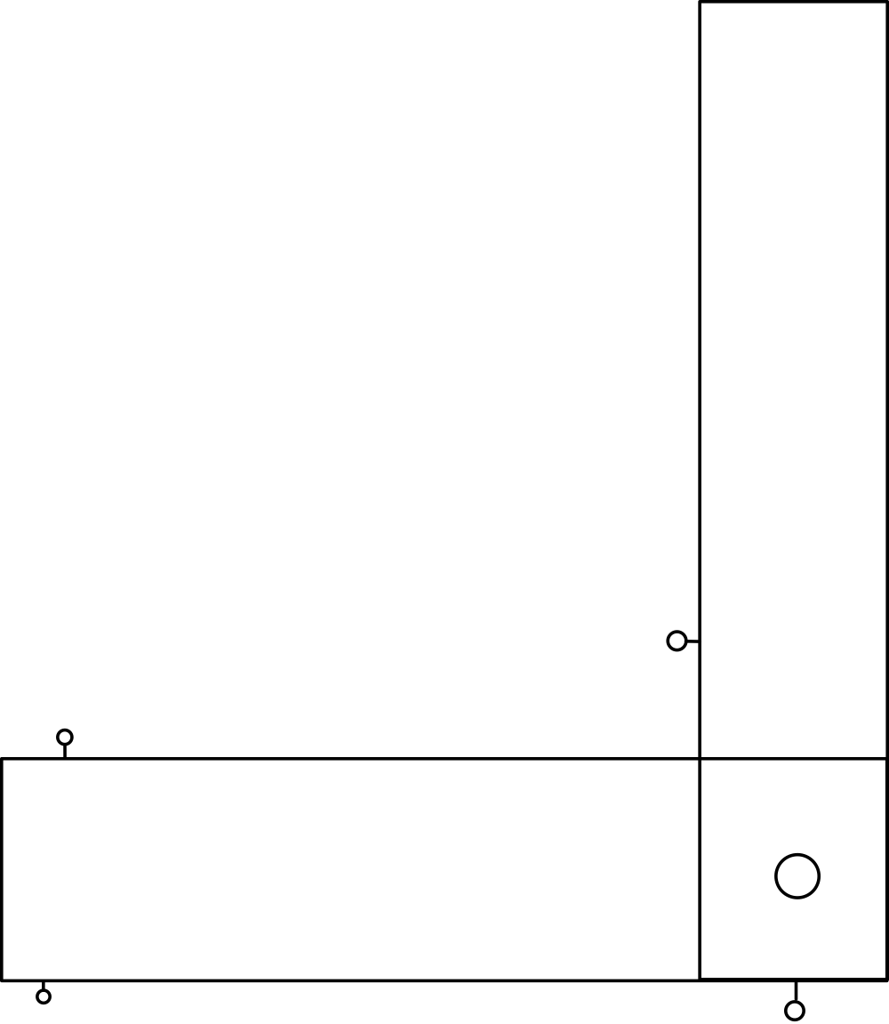

Arm im 90°Winkel Arm gebeugt Arm gestreckt
b. Beschreibt, wie sich die Luftballons beim Anwinkeln und Ausstrecken verändern.
_____________________________________________________________________________________________________________________________________________________________________________________________________________________________________________________________________

5. Übertragt das Modell auf die Realität. Begründet, wieso der Bizeps auch Beuger und der Trizeps auch Strecker genannt wird.
_____________________________________________________________________________________________________________________________________________________________________________________________________________________________________________________________________ ______________________________________________________________________________________________________________________________________________________________________________

6. Ergänzt die Lücken mit den richtigen Wörtern.
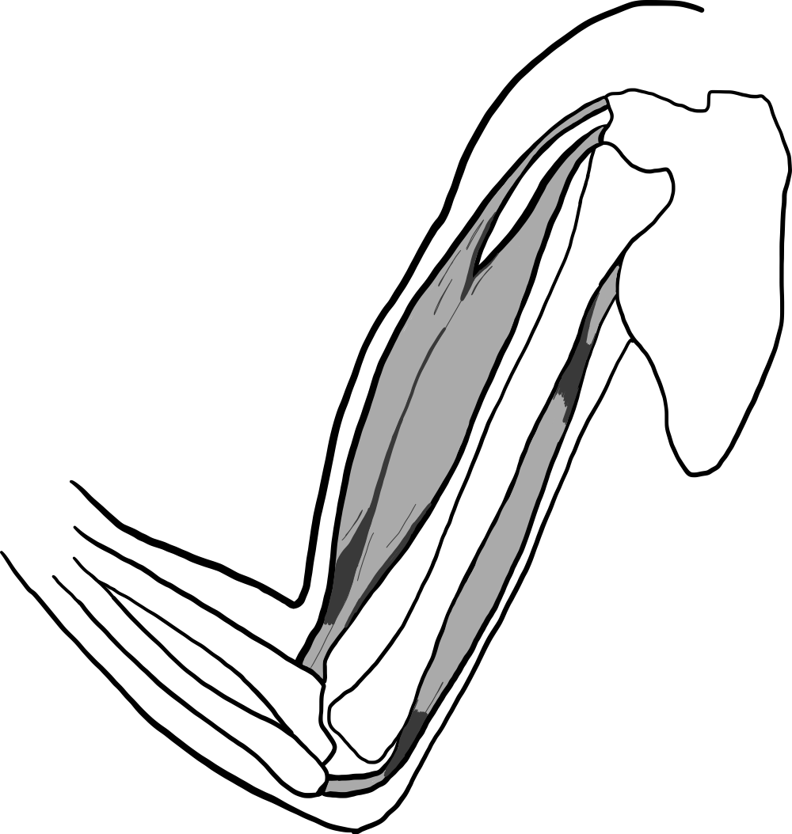
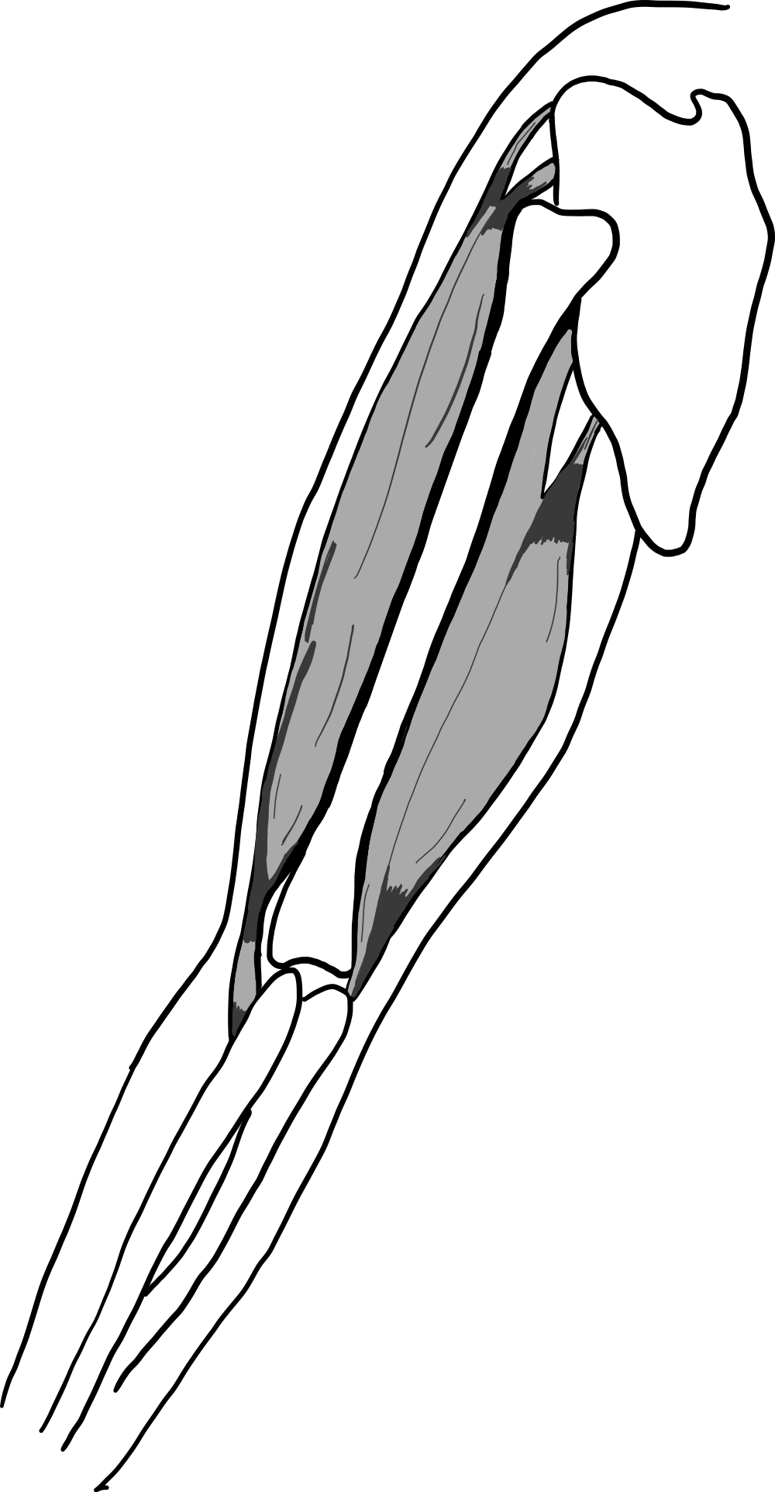
Zwischen dem Oberarm und dem Unterarm befindet sich der _____________________. Dieser wird auch Beuger genannt, da durch sein Zusammenziehen der Unterarm in Richtung Oberarm gezogen wird. Dabei wird er ________________ und ___________________. Da sich ein Muskel jedoch nur zusammenziehen kann, wird ein zweiter Muskel auf der Rückseite des Oberarms benötigt. Diesen nennt man ____________________ oder auch Strecker, da er beim Strecken des Armes _______________ und _________________ wird. Zu einer solchen Bewegung gehören also immer zwei Muskeln, sie arbeiten als Gegenspieler.

7. Ein Modell kann die Realität nie genau abbilden, es ist immer eine vereinfachte Darstellung. In welchen Punkten weicht das Oberarmmuskelmodell von der Realität ab?
____________________________________________________________________________________________________________________________________________________________________________________________________________________________________________________________________________________________________________________________________________________________
Lösungshinweise Das Gegenspielerprinzip am Beispiel des Oberarms
1. Beschrifte die Abbildung mit den fett gedruckten Begriffen.
Zwischen dem Oberarm und dem Unterarm befindet sich der Bizeps, auch Beuger genannt. Auf der Rückseite des Oberarms befindet sich der Trizeps, auch Strecker genannt. Beide Muskeln sind über die sogenannten Sehnen mit dem Knochen verbunden.
Bizeps
Trizeps
Knochen
Sehne

2. Baut euer Modell anhand der Anleitung zusammen.
3. Vergleicht euer Modell mit einem Arm/der Realität.
Modell | Realität
Holz 1 | Oberarmknochen
Holz 2 | Unterarmknochen
Fäden | Sehnen
Luftballon 1 | Bizeps
Luftballon 2 | Trizeps

4. Bewegt nun den Unterarm gegen den Oberarm und wieder zurück. Achtet auf die Luftballons.
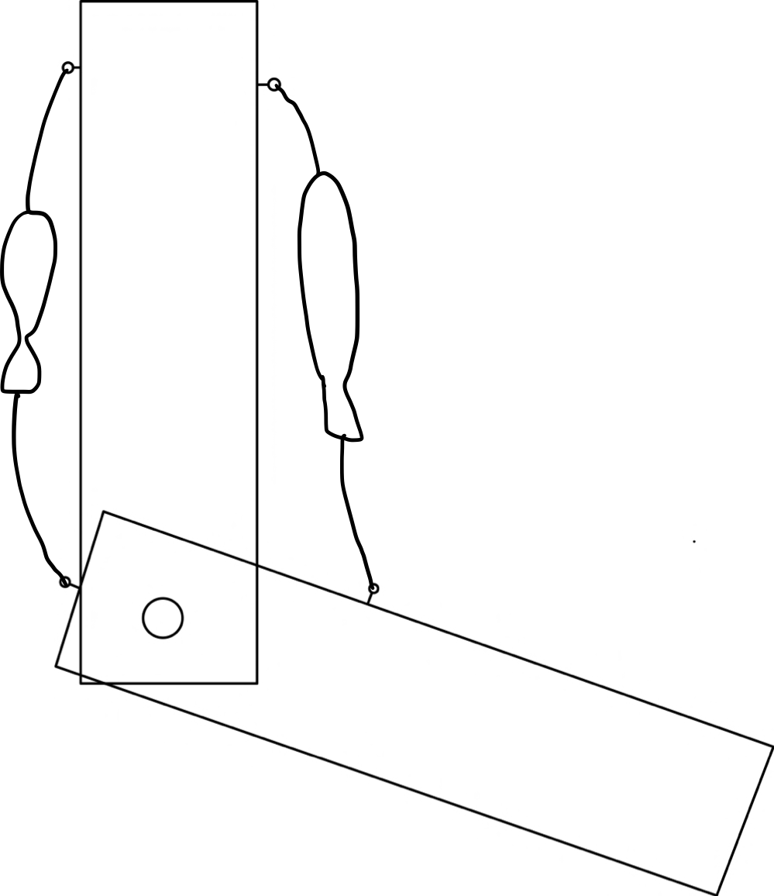
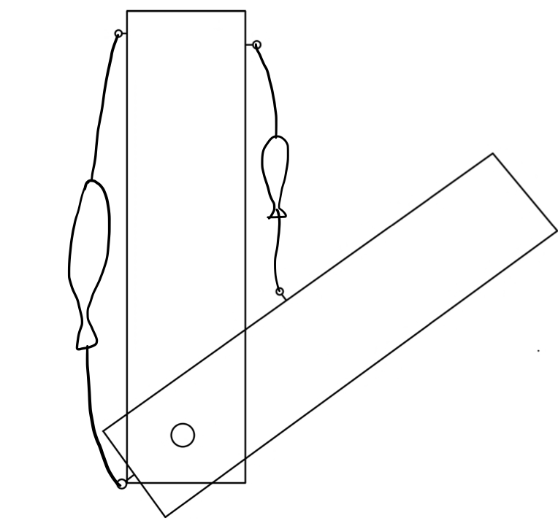
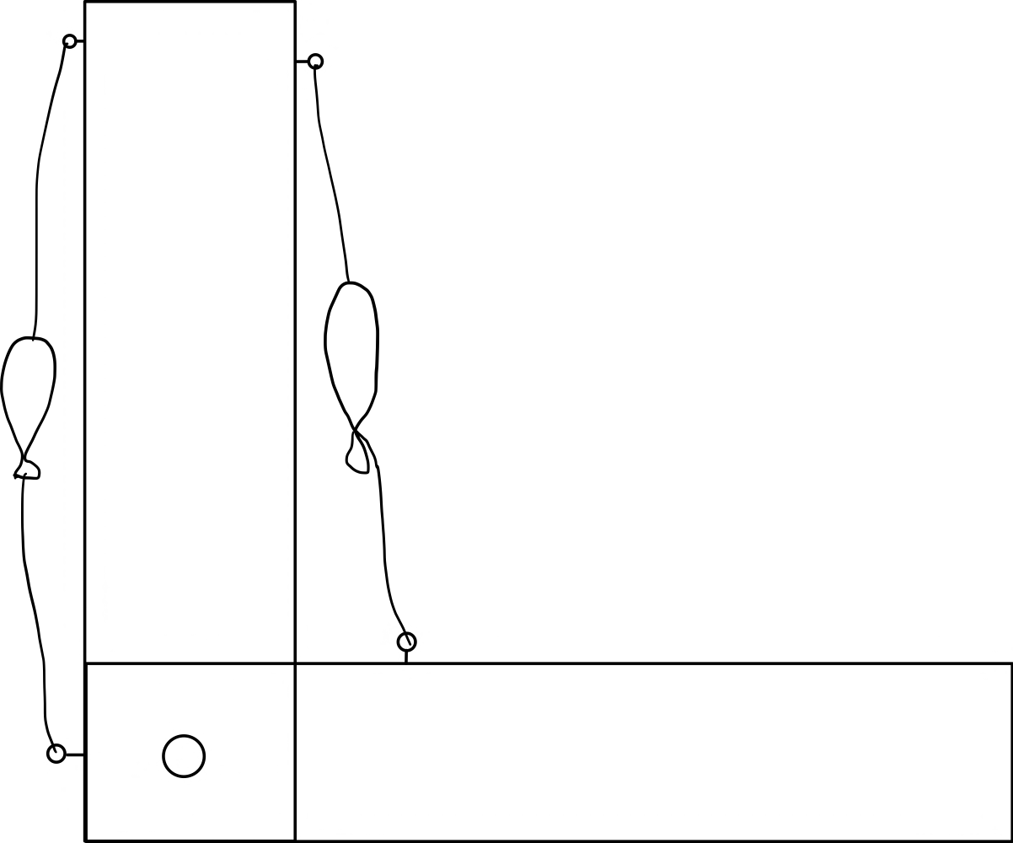
a. Vervollständigt die Abbildungen mit den Fäden und den Luftballons.

Arm im 90°Winkel Arm gebeugt Arm gestreckt

b. Beschreibt, wie sich die Luftballons beim anwinkeln und ausstrecken verändern.
Wird der Arm ausgestreckt, so wird der Luftballon 1 (Bizeps) lang und schmal, während der Luftballon 2 (Trizeps) kurz und dick wird. Wird der Arm angewinkelt, so wird der Luftballon 1 (Bizeps) kurz und dick, während der Luftballon 2 (Trizeps) lang und schmal wird.
5. Übertragt das Modell auf die Realität. Begründet, wieso der Bizeps auch Beuger und der Trizeps auch Strecker genannt wird.
Der Bizeps wird auch Beuger genannt, weil er beim Beugen der Arms kurz und dick wird. Der Trizeps wird auch Strecker genannt, weil er beim Strecken den Armes kurz und dick wird.

6. Ergänzt die Lücken mit den richtigen Wörtern.
Zwischen dem Oberarm und dem Unterarm befindet sich der Bizeps. Dieser wird auch Beuger genannt, da durch sein Zusammenziehen der Unterarm in Richtung Oberarm gezogen wird. Dabei wird er kürzer und dicker. Da sich ein Muskel jedoch nur zusammenziehen kann wird ein zweiter Muskel auf der Rückseite des Oberarms benötigt. Diesen nennt man Trizeps oder auch Strecker, da er beim Strecken des Armes dick und kurz wird. Zu einer solchen Bewegung gehören also immer zwei Muskeln, sie arbeiten als Gegenspieler.

7. Ein Modell kann die Realität nie genau abbilden, es ist immer eine vereinfachte Darstellung. In welchen Punkten weicht das Oberarmmuskelmodell von der Realität ab?

Beim Modell wird der Unterarm aktiv gegen den Oberarm bewegt. Erst durch diese Bewegung verändern sich die Luftballons. In der Realität zieht sich der Bizeps zusammen, wodurch der Unterarm nach oben gegen den Oberarm gezogen wird. Abgesehen davon weichen die Materialien des Modells von der Realität ab und der Unterarm besteht in der Realität aus zwei Knochen (Elle und Speiche).

Schülerarbeitsblatt Expertenwissen: Wie entsteht Muskelkater? Aufbau eines Muskels

- Ordne die fett gedruckten Begriffen richtig der Abbildung zu.
Jeder Mensch hat um die 650 Muskeln im Körper. Diese sind über die sogenannte Sehnen mit dem Knochen verbunden.
Im Inneren besteht ein Muskel aus verschiedenen Muskelfaserbündeln, die wiederum aus einzelnen Muskelfasern bestehen. Des weiteren befinden sich hierin die Blutgefäße, die den Muskel mit Nährstoffen versorgen sowie die Nervenbahnen, die Informationen weiterleiten. Die Muskelhaut überzieht den Muskel.
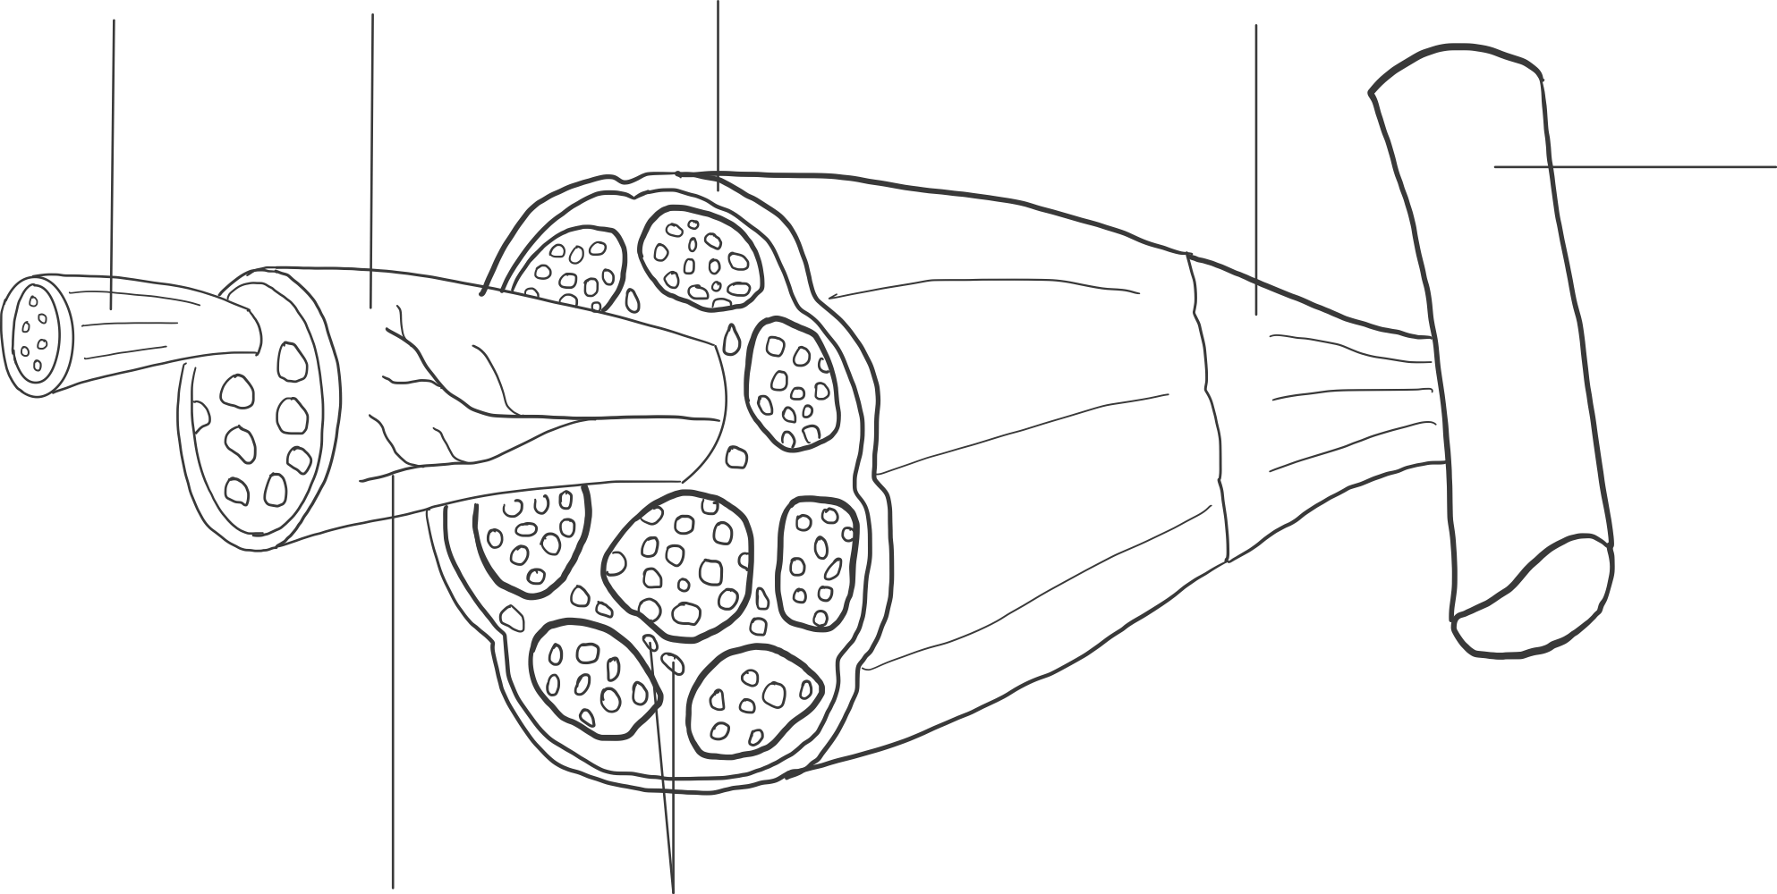

2. a. Nachdem du nun etwas über den Aufbau des Muskels kennen gelernt hast kannst du Überlegungen zur Entstehung von Muskelkater anstellen. Was denkst du?

Einen Infotext zur Hilfe findest du am Pult
Muskelkater entsteht durch…
O … winzige Risse in den Muskelfasern.
O … ungewohnt lange oder starke körperliche Belastungen.
O … kleine Entzündungen im Muskel.
O … das Eindringen von Wasser und dem damit verbundenen Anschwellen des Muskels.

b. Begründet, ob Muskelkater etwas schlechtes oder etwas gutes ist? Begründe.
________________________________________________________________________________ ________________________________________________________________________________ ________________________________________________________________________________ ________________________________________________________________________________

c. Begründet, wie du Muskelkater vermeiden kannst?
________________________________________________________________________________ ________________________________________________________________________________ ________________________________________________________________________________

d. Begründet, wie du Schmerzen nach einem Muskelkater lindern kannst?
________________________________________________________________________________ ________________________________________________________________________________ ________________________________________________________________________________
Lösungshinweise Expertenwissen: Wie entsteht Muskelkater? Aufbau eines Muskels
- Ordne die fett gedruckten Begriffen richtig der Abbildung zu.
Jeder Mensch hat um die 650 Muskeln im Körper. Diese sind über die sogenannte Sehnen mit dem Knochen verbunden.
Im Inneren besteht ein Muskel aus verschiedenen Muskelfaserbündeln, die wiederum aus einzelnen Muskelfasern bestehen. Des Weiteren befinden sich hierin die Blutgefäße, die den Muskel mit Nährstoffen versorgen sowie die Nervenbahnen, die Informationen weiterleiten. Die Muskelhaut überzieht den Muskel.
Knochen
Sehne
Muskel-
haut
Blutgefäße
Muskelfaser-bündel
Muskelfaser
Nervenbahnen
2. a. Nachdem du nun etwas über den Aufbau des Muskels kennen gelernt hast kannst du Überlegungen zur Entstehung von Muskelkater anstellen. Was denkst du?

Einen Infotext zur Hilfe findest du am Pult
Muskelkater entsteht durch…
X … winzige Risse in den Muskelfasern.
X … ungewohnt lange oder starke körperliche Belastungen.
X … kleine Entzündungen im Muskel.
X … das Eindringen von Wasser und dem damit verbundenen Anschwellen des Muskels.

b. Begründet, ob Muskelkater etwas schlechtes oder etwas gutes ist? Begründe.
Muskelkater ist nicht zwingend etwas schlechtes, da es zeigt dass die Muskelfasern wieder zusammenwachsen und das Training effektiv war

c. Begründet, wie du Muskelkater vermeiden kannst?
Warm-Up und Dehnübungen vor dem Sport, langsame Steigerung des Trainingsniveaus

d. Begründet, wie du Schmerzen nach einem Muskelkater lindern kannst?
Wärme durch eine Wärmflasche oder ein warmes Bad, genügend trinken
Infotext zum Muskelkater
Vermutlich kennst du es auch: Einige Stunden nach dem Sport setzen Schmerzen in den Muskeln ein, der sogenannte Muskelkater. Er zeigt, dass du starken körperlichen Belastungen ausgesetzt warst. Durch diese Belastungen entstehen kleine Risse in deinen Muskelfasern, die zu kleinen Entzündungen des Muskelgewebes führen. Dadurch dringt Wasser ein, was zu einem Anschwellen deines Muskels führt. Dein Körper muss also nun die kaputten Muskelfasern wieder reparieren. So gesehen ist ein wenig Muskelkater also nicht zwingend etwas schlechtes, sondern ein gutes Zeichen, denn es zeigt, dass deine Muskeln wachsen und das Training effektiv war. Das bedeutet aber nicht, dass das Training nicht erfolgreich war wenn du kein Muskelkater hast. Um einen zu starken Muskelkater zu verhindern solltest du vor dem Sport immer mit einem kurzen Warm-Up und einigen Dehnübungen beginnen und dein Trainingsniveau langsam steigern. Falls es doch zu einem Muskelkater kommt kann zum Beispiel Wärme durch eine Wärmflasche oder auch ein warmes Bad zur Linderung der Schmerzen beitragen. Dazu solltest du genügend trinken. Weitere Dehnübungen oder auch ausgiebige Massagen helfen jetzt nicht, da der Muskel Ruhe zur Erholung braucht. Deshalb solltet ihr auch eine Pause bis zur nächsten Trainingseinheit einlegen.
Infotext zum Muskelkater
Vermutlich kennst du es auch: Einige Stunden nach dem Sport setzen Schmerzen in den Muskeln ein, der sogenannte Muskelkater. Er zeigt, dass du starken körperlichen Belastungen ausgesetzt warst. Durch diese Belastungen entstehen kleine Risse in deinen Muskelfasern, die zu kleinen Entzündungen des Muskelgewebes führen. Dadurch dringt Wasser ein, was zu einem Anschwellen deines Muskels führt. Dein Körper muss also nun die kaputten Muskelfasern wieder reparieren. So gesehen ist ein wenig Muskelkater also nicht zwingend etwas schlechtes, sondern ein gutes Zeichen, denn es zeigt, dass deine Muskeln wachsen und das Training effektiv war. Das bedeutet aber nicht, dass das Training nicht erfolgreich war wenn du kein Muskelkater hast. Um einen zu starken Muskelkater zu verhindern solltest du vor dem Sport immer mit einem kurzen Warm-Up und einigen Dehnübungen beginnen und dein Trainingsniveau langsam steigern. Falls es doch zu einem Muskelkater kommt kann zum Beispiel Wärme durch eine Wärmflasche oder auch ein warmes Bad zur Linderung der Schmerzen beitragen. Dazu solltest du genügend trinken. Weitere Dehnübungen oder auch ausgiebige Massagen helfen jetzt nicht, da der Muskel Ruhe zur Erholung braucht. Deshalb solltet ihr auch eine Pause bis zur nächsten Trainingseinheit einlegen.

